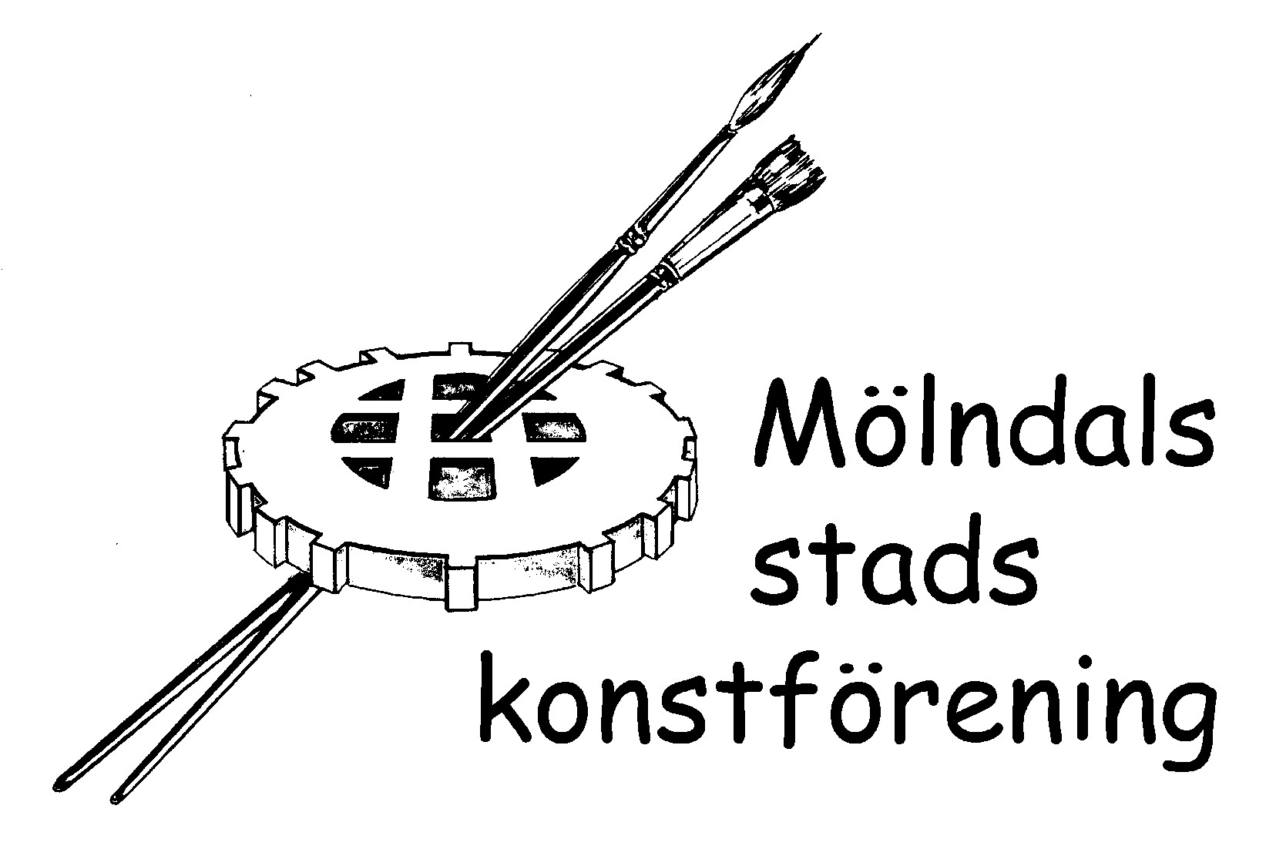

**Verksamhetsberättelse 2024.**

# Medlemmar

Antalet medlemmar var vid årsskiftet 115 st, en ökning under 2024.

Årsavgiften var 275 kronor.

Avgiften betalas via vårt Swishkonto eller Plusgirokonto.

**Styrelsesammanträden**

Styrelsen har under året genomfört 8protokollförda sammanträden.

# Årsmöte

Årsmötet för 2023 hölls den 20 mars 2024. Deltagarna träffades fysiskt. Ett 16-tal medlemmar inkl styrelseledamöter var närvarande.

Konstnär Git Weidenmo inledde årsmötet med att berätta om sitt konstnärskap. Hon hade även med sig konstverk att visa. Inköps kommittén gjorde inköp till nästkommande utlottning.

(Se nedan styrelse, revisorer, inköpskommitté och valberedning**)**

**Aktiviteter**

I februari besöktes Röhsska museet i Göteborg. 17 deltagare fick guidning av två utställningar till priset av en**:**

Elsa Pärs-Berglund tillsammans med verk av de samtida konstnärerna Shabnam Faraee och Josefin Gäfvert.”Låt hundra blommor blomma” och Lena Cronqvist: ”3 verk i fokus”.

Guidningen betalades av konstföreningen.

I maj genomfördes en konstresa till Borås. ABECITAS konstmuseum visade utställningen ”ABECITA POPKONST OCH FOTO”.

På Borås textilmuseum hette utställningen ”Mönstrade Positioner, textil mönsterdesign för rum och kropp” Guidningar, inträde och buss bekostades av konstföreningnen.

All förtäring betalades av deltagarna.

Medföljande icke-medlem betalade 150kr utöver förtäring.

I september gjordes ett besök inkl guidning på Röda Stens Konsthall i Göteborg. ”Vad har du i din resväska” var namnet på utställningen. Ingen kostnad.

I oktober gjordes ett besök på Konstmuseet i Göteborg. Utställningen hette: ”Ny konst. Charlotte Mannheimer och modernismens intåg i Göteborg”. Konstföreningen bekostade guidningen.

# Medlemsmöte med utlottning

Inköpskommittén har under året köpt in konstverk till utlottningen 21 november.

Utlottningsmötet hölls med inbjudna medlemmar inkl representanter från styrelsen och inköpskommittén, 35 st, i stadshushallen i Mölndals stadshus. Vinsterna hämtades i stadshuset den 28 november.

Se bifogad lista med vinnarna.

Listan med vinnarna fanns också på föreningens hemsida. Samtliga vinnare kontaktades via epost efter dragningen, om de inte varit närvarande vid utlottningen.

Kvällen inleddes med att konstnär Marianne Irmelid berättade om sitt konstnärskap. Hon fanns också representerad bland vinsterna på utlottningen.

Vinsterna fanns till påseende i stadshusets stora hall under en vecka innan dragningen.

Medlemmarna kunde även få bilder på vinsterna via mail.

Den 13 november träffades representanter för styrelsen och inköpskommittén för att hänga upp konstverken på skärmar i stadshushallen.

Innan utlottningsmötet förbereddes hur många lottandelar varje medlem var berättigad till.

Inköpskommitténs medlemmar Brita Schagerström, Ulla Utterhall och Birgitta Rynäs ska fram till detta årsmöte besluta om de vill som inköpare.

Vid utlämningen av vinsterna var inköpskommittèn och delar av styrelsen närvarande.

**Riksorganisationen Sveriges Konstföreningar**.

Mölndals stads konstförening är medlem i **Riksförbundet** **Sveriges konstföreningar**. Genom den har våra medlemmar erbjudits att delta i föreläsningar om och med konstnärer samt delta i konstresor.

Vår förenings hemsida administreras av en styrelseledamot. Via hemsidan har föreningen fått ett flertal nya medlemmar.

# Slutord

Styrelsen vill tacka alla medlemmar, som deltagit i våra aktiviteter. Tack även till styrelseledamöter, inköpskommitté och valberedning.

Vår informationsfolder finns som broschyr i stadshusets entré, information kommer även på intranätet och på Hemsidan. Vi vill nå ut, så att vi kan bli fler medlemmar.

|  |  |  |  |  |  |  |  |
| --- | --- | --- | --- | --- | --- | --- | --- |
| **Styrelse för 2023-2024** | | | |  | |  |  |
| |  |  |  | | --- | --- | --- | | Ordförande | Ulla Lygner | F. d. Skolförvaltningen | | Kassör | Lennart Olsson | Fd Tekniska förvaltningen | | Sekreterare | Maria Fasth | Vård- och omsorgsförvaltningen | | Ledamot Vice sekreterare | Fredrik Ljungström | Fd Skolförvaltningen | | Ledamot Vice ordförande | Anna Höglund Engström | Fd Skolförvaltningen | | Ledamot Adm Hemsidan | Daniel Eckhardt | Tekniska förvaltningen | | Ledamot | Marie Schönenberg | Servisförvaltningen | | Suppleant | Catarina Axell | Skolförvaltningen |  |  |  |  | | --- | --- | --- | | Suppleant | Pernilla Olofsson | **Samhällsbyggnadsförvaltningen** | | Suppleant | Robert Andersson |  |   **Inköpskommitté** : Brita Schagerström, Birgitta Rynäs, Ulla Utterhall  **Revisorer:**  Ordinarie: Petter Olofsson, Göran Ramberg  Suppleanter: Carina Hellström, Åsa Pilhem  **Valberedning :**  Gunnel Pålsson  Ann Rane  Åsa Norrblom | | | |
| Mölndal 31 januari 2025  ------------------------------------  Ulla Lygner, ordförande | | | |  | |  |  |
|  | | | |  | |  | f.d Vård och omsorgsf. |
|  | | | |  | |  |  |
|  | | | |  | |  |  |
|  | | | |  | |  |  |
|  | | | |  | |  |  |
|  | | | |  |
|  | | | |  |
|  |  |  |
|  |  |  |
|  | | | |  |
|  | | | |  |
|  | | | |  |